**Emil Panek**

**Wykład 12. Neoklasyczna teoria przedsiębiorstwa w warunkach konkurencji doskonałej**

Rozpatrujemy przedsiębiorstwo wytwarzające jeden produkt i zużywające *k* czynników produkcji. Zależność między wielkością wytwarzanego produktu *y* i zużyciem czynników  opisuje funkcja produkcji . Przez  oznaczamy cenę produktu wytwarzanego przez przedsiębiorstwo (towaru wytwarzanego), przez  wektor (wierszowy) cen czynników produkcji. Producent podobne jak konsument, nie ma wpływu na ceny towarów ani czynników produkcji. W zależności od cen (wytwarzanych towarów i zużywanych czynników) producent może natomiast decydować o poziomie produkcji i rozmiarach angażowanych czynników wytwórczych. Przy podejmowaniu decyzji kieruje się kryterium maksymalizacji zysku (dochodu)[1].

Jeżeli producent zdecyduje się na wytworzenie produktu , jego wartość przy obowiązującej na rynku cenie towaru wytwarzanego  wyniesie ; natomiast wartość zużytych czynników  Różnicę  nazywamy umownie zyskiem przedsiębiorstwa. W punkcie tym zakładamy, że przedsiębiorstwo ma nieskrępowany dostęp do czynników produkcji, oraz nieograniczone możliwości zbytu wytworzonego towaru. Taka sytuacja jest możliwa jedynie w długim okresie czasu, w którym przedsiębiorstwo może w dowolnym zakresie rozbudować swój potencjał produkcyjny, zdobyć potrzebne surowce etc. Z tego względu problem decyzyjny producenta (PDP) – zadanie maksymalizacji zysku przedsiębiorstwa bez ograniczeń na czynniki produkcji – który formułujemy poniżej nazywamy strategią długookresową przedsiębiorstwa. Strategia ta ma postać zadania:

znaleźć

 (4.1)

p.w.

, (4.2)

gdzie  oraz  są danymi cenami towaru wytwarzanego i zużywanych czynników produkcji.

□ **Twierdzenie 4.1.** *Jeżeli funkcja produkcji f*(*x*) *jest wklęsła i spełnia warunki* *(F1) – (F3) oraz* (*F6*) *z poprzedniego wykładu, to zadanie (6.1)-(6.2) ma rozwiązanie , które spełnia warunek*

** . (4.3)

**Dowód.** Przyjmijmy oznaczenie . Przy przyjętych założeniach funkcja  jest wklęsła i dwukrotnie różniczkowalna na  , 

oraz

,  .

Istnieje zatem taki punkt **, w którym

** (*)

Warunek (*) jest równoważny z (4.3).

■

Jeżeli funkcja produkcji  w twierdzeniu 4.1 jest silnie wklęsła, wtedy rozwiązanie zadania (4.1)-(4.2) jest jednoznaczne (zob. rys. 4.1, 4.2).

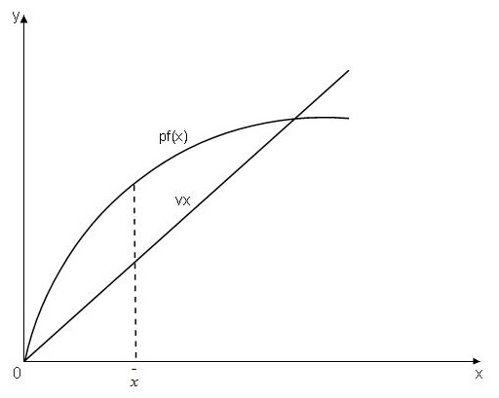

Rys. 4.1. Ilustracja rozwiązania zadania (4.1)-(4.2)

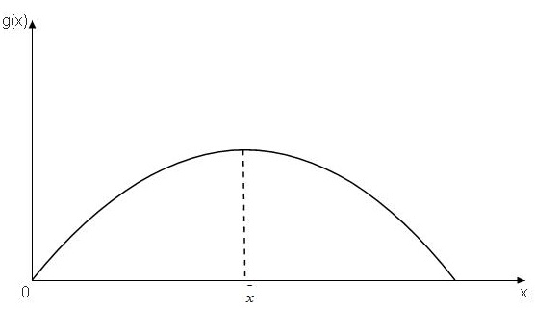

Rys. 4.2. Rozwiązanie zadania (4.1)-(4.2) z funkcją 

Innymi słowy, w przypadku silnie wklęsłej funkcji produkcji dla dowolnej kombinacji cen ,  istnieje dokładnie jedno rozwiązanie *x* układu *k* równań:

 , (4.4)

gdzie  , *h* jest ciągłą i różniczkowalną na  funkcją zmiennych *x* (zgodnie z założeniem (F2)), *p* i *v* (jako liniowa funkcja tych zmiennych). Dostatecznym warunkiem silnej wklęsłości funkcji produkcji  jest, jak wiadomo, ujemna określoność hesjanu  na . Wówczas wyznacznik kwadratowej macierzy funkcyjnej (jakobian)



jest dla każdego , ,  różny od zera (ujemnie określone macierze są nieosobliwe; dlaczego?). Spełnione są więc warunki twierdzenia o układzie funkcji uwikłanych (zob. E. Panek, Ekonomia matematyczna, Dodatek matematyczny) i rozwiązanie układu (4.4) można w pewnym otoczeniu punktu  przedstawić w postaci funkcyjnej

, (4.5)

gdzie  jest w tym otoczeniu funkcją ciągłą (a nawet różniczkowalną).

**△ Definicja 4.1. (I)** *Funkcję*  *przyporządkowującą każdej dodatniej kombinacji cen p, v optymalny wektor nakładów – rozwiązanie x zadania (4.1)-(4.2) – nazywamy funkcją (optymalnego) popytu na czynniki produkcji.*

**(II)** *Funkcję*

**

*nazywamy funkcją (optymalnej) podaży towaru.*

**(III)** *Funkcję*

**

*nazywamy funkcją (optymalnego) zysku przedsiębiorstwa.*

▲

Przy założeniach (F1)-(F6) z poprzedniego wykładu:

* funkcja popytu na czynniki jest dodatnio jednorodna stopnia 0 (sprawdzić samodzielnie ),
* funkcja podaży towaru jest dodatnio jednorodna stopnia 0 (samodzielnie),
* funkcja zysku przedsiębiorstwa jest dodatnio jednorodna stopnia 1 (samodzielnie).

□ **Twierdzenie 4.2.** *Jeżeli funkcja produkcji jest silnie wklęsła oraz spełnia warunki* *(F1) – (F3),* (*F6*) *to*

1. *wraz ze wzrostem ceny towaru wytwarzanego rośnie jego podaż oraz popyt na co najmniej jeden czynnik produkcji,*
2. *wraz ze wzrostem ceny któregokolwiek czynnika produkcji maleje podaż towaru wytwarzanego oraz popyt na co najmniej jeden czynnik.*

■

Zamiast dowodu przedstawimy ilustracje geometryczną obu tez twierdzenia w . Na rys. 4.3 punkt  na osi odciętych jest rozwiązaniem zadania (4.1)-(4.2) (dla *k*=1) ze skalarną funkcją  i danymi skalarami (cenami) . Jest to punkt, w którym odległość między krzywą  i półprostą  jest maksymalna. Jeżeli cena towaru wytwarzanego wzrośnie do , wtedy nowym rozwiązaniem zadania:

znaleźć



p.w.



będzie punkt . Wzrost ceny towaru wytwarzanego z  do  skutkuje więc zwiększonym popytem na czynnik produkcji z  do . Funkcja produkcji  jest rosnąca (warunek(F3), a to oznacza, że , czyli ** zawsze gdy .

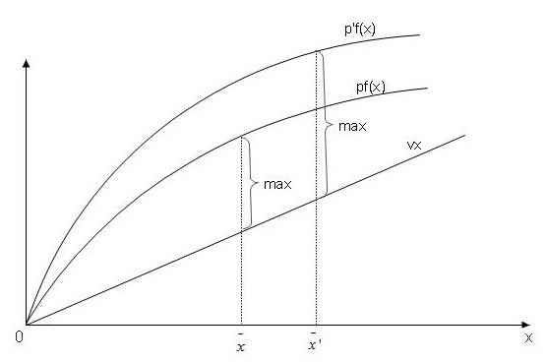

Rys. 4.3. Ilustracja tezy twierdzenia 4.2 (i)

Na rys. 4.4 mamy sytuację w pewnym sensie odwrotną (teraz zmienia się położenie półprostej *vx* przy nie zmieniającym się kształcie krzywej ). Tak jak poprzednio punkt  jest rozwiązaniem zadania (4.1)-(4.2). Wzrost ceny czynnika do  sprawia, że rozwiązanie zadania:

znaleźć



p.w.



przemieszcza się w kierunku początku układu współrzędnych, do punktu . Popyt na czynnik produkcji maleje więc wraz ze wzrostem jego ceny (przypominamy, że ilustracja dotyczy przedsiębiorstwa angażującego jeden czynnik). Jednocześnie, wobec monotoniczności funkcji produkcji mamy:

**

zawsze gdy .

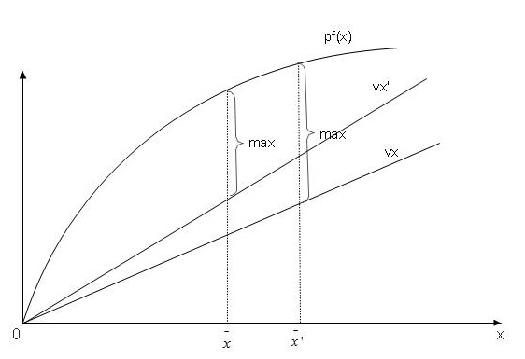

Rys. 4.4. Ilustracja tezy twierdzenia 4.2 (2i)

Jeżeli przedsiębiorstwo jest zainteresowane produkcją towaru  po minimalnym koszcie, wtedy rozwiązuje następujące zadanie minimalizacji kosztów (problem minimalizacji kosztów –PMK):

znaleźć

 (4.6)

p.w.

, (4.7)



**△ Definicja 4.2.** *Funkcję*



 (4.8)

*nazywamy funkcją kosztów przedsiębiorstwa.*

▲

Funkcja kosztów przedsiębiorstwa informuje o minimalnym koszcie *c(y)*, po którym firma może wytworzyć towar *y* (zatem już w samej definicji funkcji kosztów firmy założony jest postulat racjonalności jej działania) na rynku konkurencyjnym.

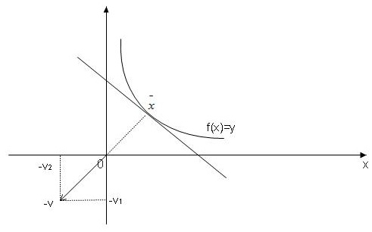

Rys. 4.5. Ilustracja rozwiązania  zadania (4.8)

□ **Twierdzenie 4.3.** *Jeżeli funkcja produkcji*  *jest silnie wklęsła i spełnia warunki (F1)-(F3) oraz (F6), to odwzorowanie (4.8) jest funkcją określoną na półosi  , ciągłą i dodatnio jednorodną stopnia 1.*

.■

Korzystając z twierdzenia Kuhna-Tuckera (wykład 5-6, tw. 3.3) łatwo pokazać, że wektor nakładów  wtedy i tylko wtedy jest rozwiązaniem PMK (4.6)-(4.7), gdy istnieje taka liczba , że poza ,  spełnia następujący układ *k*+1 równań (por. analogiczny problem decyzyjny konsumenta PDK; wykład 5-6, warunki (3.16)):

** ,**



(zadanie do samodzielnego wykonania). Wynika stąd w szczególności, że krańcowa stopa substytucji czynnika *i-*tego przez czynnik *j*-ty w optymalnym wektorze nakładów  wynosi



czyli jest równa ilorazowi cen tych czynników. Podobnie, elastyczność substytucji czynnika *i*-tego przez *j*-ty w optymalnym wektorze nakładów jest równa



(por. analogiczne własności krańcowej stopy substytucji i elastyczności substytucji towarów w optymalnym koszyku konsumenta; wykład 5-6, p. 3.1).

Jeżeli funkcja kosztów jest różniczkowalna i silnie wypukła, to korzystając z warunków istnienia ekstremum funkcji jednej zmiennej dochodzimy do wniosku, że PMK ma rozwiązanie  wtedy i tylko wtedy, gdy spełnione jest równanie



oraz nierówność

**.**

* 1. **Przykłady**

**Przykład 1.** Firma działa w warunkach wolnej konkurencji wytwarzając 1 towar (*y*) i 2 czynniki produkcji (*k*, *z*). Zależność między poziomem produkcji i wielkością zużywanych czynników opisuje funkcja produkcji Cobba-Douglasa



Wyznacz:

1. funkcję  optymalnego popytu na czynniki,
2. funkcję  optymalnej podaży towaru (wytworzonego przez firmę),
3. funkcję (optymalnego) zysku firmy ,
4. funkcję kosztów .

Ad a). Funkcja produkcji  jest silnie wklęsła na , zatem istnieje maksimum globalne funkcji zysku . W celu jego wyznaczenia rozwiązujemy zadanie:



Przyjmijmy oznaczenie: . Funkcja  osiąga maksimum w punkcie, w którym zerują się jej pochodne cząstkowe. Mamy:

, (*)

. (**)

Stąd

 czyli

 (***)

Po podstawieniu  do któregokolwiek z równań (*), (**), po przekształceniach otrzymujemy

,

a stąd, na podstawie (***) możemy wyznaczyć

 .

Ostatecznie :  .

W charakterze ćwiczenia do samodzielnego wykonania pozostawiamy sprawdzenie, że powyższa funkcja popytu na czynniki jest dodatnio jednorodna stopnia 0, tzn. spełnia warunek:

 .

Ad b). Mamy:

.

Łatwo sprawdzić, że również ta funkcja jest dodatnio jednorodna stopnia 0 (samodzielnie)

Ad c). Mamy:



=.

W charakterze ćwiczenia do samodzielnego wykonania pozostawiamy sprawdzenie, że funkcja zysku jest dodatnio jednorodna stopnia 1:

 .

Ad d). Z definicji funkcji kosztów firmy mamy:

 , czyli w naszym przypadku

 (*)

Zadanie ma jednoznaczne rozwiązanie (dlaczego ?).

W celu jego wyznaczenia utwórzmy funkcję Lagrange’a:

****.

Para  jest rozwiązaniem zadania (*) wtedy i tylko wtedy, gdy istnieje taki mnożnik , że:





****,

skąd po prostych przekształceniach otrzymujemy:

 , .

Wówczas

 .

**Przykład 2.** Firma działa w warunkach wolnej konkurencji wytwarzając 1 towar (*y*) i zużywając dwa czynniki produkcji (*k*, *z*). Technologię produkcji opisuje funkcja produkcji (CES, :



Wyznacz:

1. funkcję optymalnego popytu na czynniki,
2. funkcję optymalnej podaży towaru,
3. funkcję zysku,
4. funkcję kosztów firmy.

Ad a). Rozwiązaniem zadania



jest para  spełniająca układ równań

 ,

 ,

skąd otrzymujemy

 ,  ,

zatem:

 .

Ad b) Mamy:



Ad c) Mamy:

 .

Ad d). Para  jest rozwiązaniem zadania:



wtedy i tylko wtedy, gdy istnieje taka liczba (mnożnik)  że spełniony jest układ równań:

 ,

 ,

 ,

skąd otrzymujemy:

 , .

Zatem

 .

**4.3. Zadania** PMD (Podstawy ekonomii matematycznej, red. E. Panek).

1. Ponieważ w naszym uproszczonym modelu przedsiębiorstwa nie uwzględniamy explicite żadnych innych kosztów działalności przedsiębiorstwa poza kosztami czynników produkcji, przez zysk umownie rozumiemy nadwyżkę przychodów nad kosztami zużytych czynników.